**大学生对于二十大及农村现代化的了解调查**

1. 你对于二十大报告了解吗？ [量表题]

**本题平均分：2.82**

|  |  |
| --- | --- |
| 选项 | 小计 |
| 不了解 | 19 |
| 听说过 | 10 |
| 一般 | 36 |
| 了解 | 14 |
| 很了解 | 9 |
| 本题有效填写人次 | 88 |

2.你觉得二十大对我们的生活影响大吗？ [单选题]

|  |  |
| --- | --- |
| 选项 | 小计 |
| 有影响 | 58 |
| 没有影响 | 7 |
| 不清楚 | 23 |

你能举一些例子吗 [填空题]

|  |
| --- |
| 各种惠民政策 |
| 让人民的生活更加幸福 |
| 各种课程都以二十大为主题 |
| 学校开始举办各种学习二十大活动 |
| 新的目标，新的动向，大环境要发生调整 |
| 促进我们日常生产生活的改进 |
| 明确新时代新青年的政治思想和努力方向 |
| 我觉得可能会对医疗政策等吧 |
| 是党近年来阶段性总结，影响国家未来发展方向 |

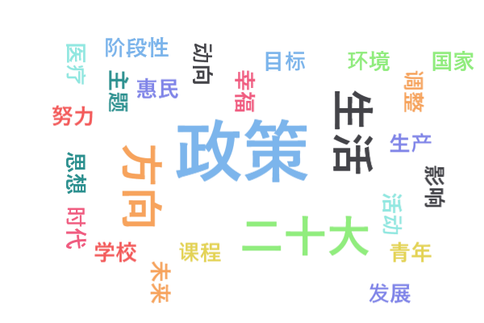

3.你了解的乡村振兴的方式有哪些？ [多选题]

|  |  |
| --- | --- |
| 选项 | 小计 |
| 推进一二三产业融合发展 | 56 |
| 发挥农业的多功能性 (创意农业) | 62 |
| 发展社会化农业 (城乡融合) | 65 |
| 发展“两型农业” (立体循环农业) | 60 |
| 壮大农村集体经济 | 54 |

4.在家乡，你是否亲身体会过乡村振兴带来的改变？ [单选题]

|  |  |
| --- | --- |
| 选项 | 小计 |
| 是 | 33 |
| 否 | 55 |

请简单介绍一下~ [填空题]

|  |
| --- |
| 家乡经济在不断变好 |
| 瑞安塔石村，修建观景骑行路，带动乡村脱贫致富 |
| 乡村的生活条件变得更好，人们的幸福感归属感更加强烈 |
| 生态变好了 |
| 机器耕作更加普遍，逐渐代替人耕 |
| 以前就是自己的地想种什么种什么，现在更有规划性了。再直观一点就是村里人更富裕了，小别墅什么的都多起来了，而且文化礼堂什么的也都有定期开展活动。 |
| 村里想整热气球农家乐啥的 |
| 农村里的街面都翻新了 工整 |
| 比如统一小商户门的门牌使得看起来更规整。最明了的是把土路通铺了柏油路 |
| 就业机会变多，产品不会滞销 |

